АДМИНИСТРАЦИЯ  МУНИЦИПАЛЬНОГО РАЙОНА «ПЕЧОРА» | 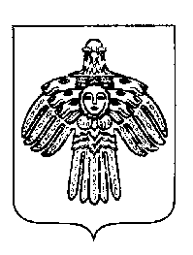 | «ПЕЧОРА»  МУНИЦИПАЛЬНÖЙ РАЙОНСА  АДМИНИСТРАЦИЯ
ПОСТАНОВЛЕНИЕ
ШУÖМ

« 02 » марта 2021 г.  г. Печора, Республика Коми |  | № 174 .

О внесении изменений в постановление администрации муниципального района «Печора» от 27 февраля 2019 года № 199

В соответствии с п.п. 6.1. п.6 Устава муниципального автономного учреждения «Печорское время», утвержденного распоряжением администрации муниципального района «Печора» от 10 января 2019 года № 11-р

администрация ПОСТАНОВЛЯЕТ:

- Внести в постановление администрации муниципального района «Печора» от 27 февраля 2019 года № 199 «О создании Наблюдательного совета МАУ «Печорское время» следующие изменения:
1.1. Пункт 1.3. раздела I Приложения 2 к постановлению изложить в следующей редакции:
«1.3. Наблюдательный совет МАУ «Печорское время» создается в составе семи членов.».
- Настоящее постановление вступает в силу со дня подписания и подлежит размещению на официальном сайте администрации муниципального района «Печора».

Глава муниципального района – руководитель администрации | В.А. Серов

